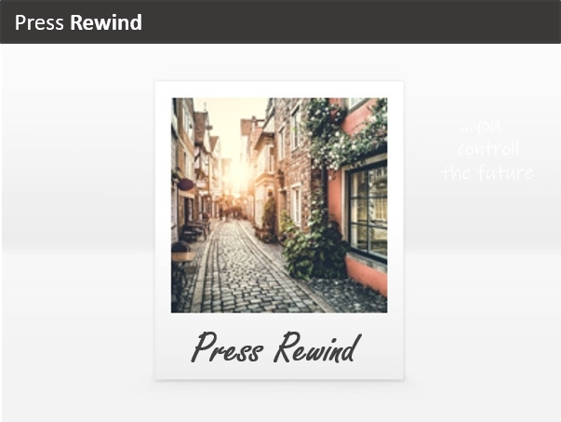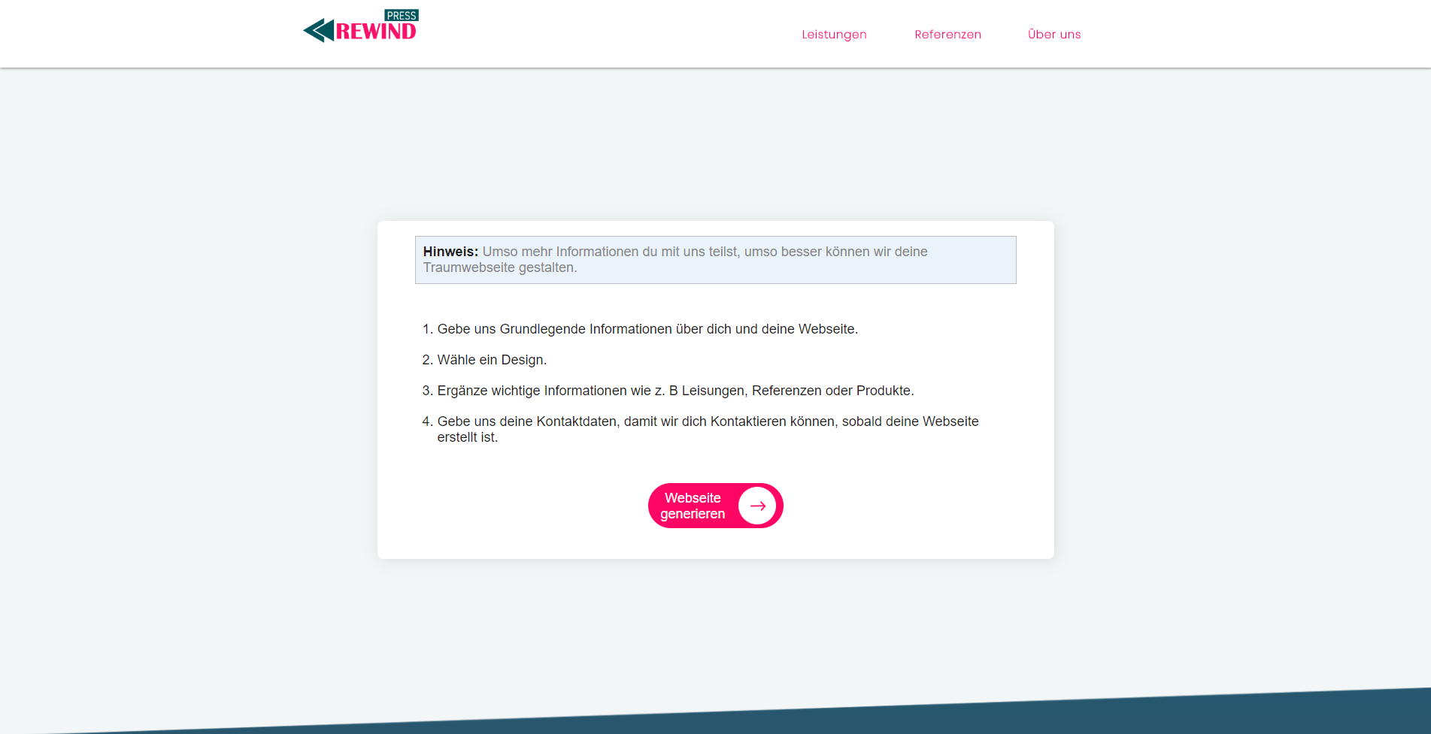





Leistung

Über Uns

Referenzen



**Leistung** **Datenschutz** **Rechtliches**

-Test Text -Test Text -Test Text

-Test Text -Test Text -Test Text

-Test Text -Test Text -Test Text

**Leistung**

-Test Text

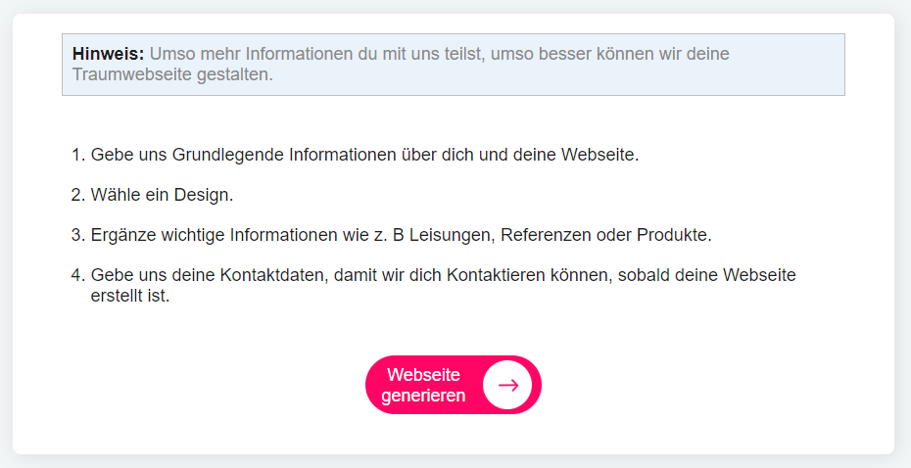





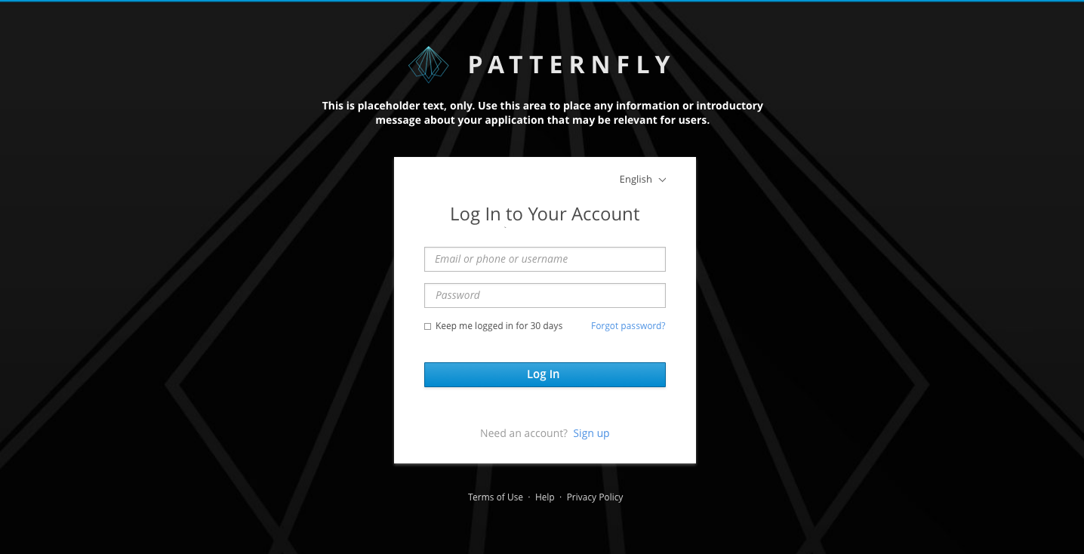

Einloggen



